CALONICO

4 ½-Zimmer-Rustico

mit Garten und schönem Ausblick

…………………………..………………………..…………………….……………….

rustico di 4 ½ locali

con giardino e bella vista

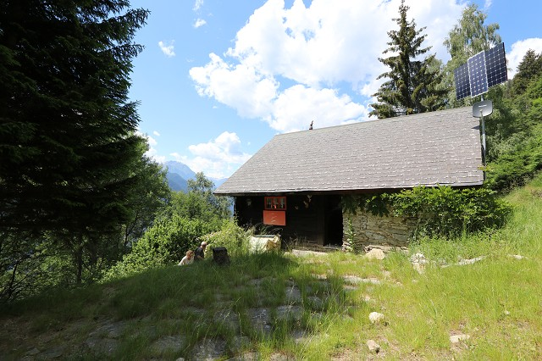

4180/3223

Fr. 215‘000.--

Standort | Umgebung

Eckdaten | Ausstattung

Wohnfläche: 75 m2
Grundstückfläche: 796 m2
Etagen: 2
Strom: Solarzellen
Zustand: gut
Zweitwohnsitz: möglich
Keller: 2
Parkplätze: 1 -2 Aussenparkplätze

6746 Calonico

Region: Leventina
Lage: ruhige, sonnige Lage
Aussicht: schöne Aussicht
Schulen: in Faido
Einkauf: 3km
öffentlicher Verkehr: in Calonico
Distanz nächste Stadt: 42km
Distanz Autobahn: 11km

Beschreibung

Dieses 4 ½-Zimmer-Rustico liegt an sehr sonniger und ruhiger Alleinlage nördlich von Calonico in der Leventina.

Das Haus befindet sich in einem guten Zustand. Die notwenigen Unterhaltsarbeiten wurden stets ausgeführt.
Es wirkt sehr heimelig und wohnlich und verfügt über einen grossen Wohn-/Essbereich mit offener Küche, der mit den Holzdecken und -Wänden sehr rustikal und charmant anmutet. Eine Dusche/WC sowie 3 kleine Schlafzimmer mit je einem Fenster komplettieren das Wohn-/Schlafgeschoss.
Unmittelbar an der wenig befahrenen Bergstrasse befindet sich der grosse, zweiteilige Kellerraum mit zwei Türen. Eine Steintreppe führt hinauf zum Eingangsbereich und zum schönen, ebenen Garten. Ein toller Ausblick erstreckt sich auf die umliegenden Berge und ins Grüne.
Hier kann man wunderbar die Seele baumeln lassen.
Das Haus ist mit dem Auto gut erreichbar. Es können neben dem Rustico 2 Autos abgestellt werden. In 5-10 Fahrminuten gelangt man zum Dorf Calonico oder Anzonico mit kleinem Laden und der Postautohaltestelle.
In dieser schönen Gegend unweit des Gotthardtunnels findet man Ruhe und Erholung vom Alltagsstress inmitten einer intakten Natur. Auf der Strada Alta gibt es viele Wandermöglichkeiten und Bergtouren. Im Winter kann man in den nahen Skigebieten von Airolo und Carì Ski

Highlights

- gute Zufahrt
- schöner Garten mit toller Aussicht
- heimeliges, rustikales und charmantes Ambiente
- Strom mit Solarzellen
- sehr ruhige, sonnige Alleinlage

Posizione | Dintorni

Dati salienti | Attrezzature

Spazio vitale: 75 m2
Zona di terra: 796 m2
Pavimenti: 2
Elettricità: Celle solari
condizione: buona
seconda casa: possibile
Cantina: 2
Posti auto: 1 -2 posti auto esterni

6746 Calonico

Regione: Leventina
Posizione: posizione tranquilla, soleggiata
Vista: bella vista
Scuole: a Faido
Shopping: 3km
trasporto pubblico: a Calonico
Distanza città successiva: 42km
Distanza autostrada: 11km

Descrizione dell’immobile

Questo rustico di 4 ½ locali è situato in una posizione panoramica molto soleggiata e tranquilla a nord di Calonico in Leventina.

La casa è in buone condizioni.
Sembra molto accogliente e accogliente e ha un ampio soggiorno/pranzo con cucina a vista, che appare molto rustico e affascinante con i soffitti e le pareti in legno. Una doccia/WC e 3 piccole camere da letto con una finestra completano la zona giorno/camera da letto.
Direttamente sulla poco frequentata strada di montagna si trova la grande cantina a due piani con due porte. Una scala in pietra conduce alla zona d'ingresso e al bellissimo giardino pianeggiante. Una splendida vista si estende sulle montagne circostanti e sul verde.
Qui si può lasciare che l'anima penzoli meravigliosamente.

La casa è facilmente raggiungibile in auto. Può essere parcheggiata accanto alle auto del Rustico 2.

In 5-10 minuti di macchina si raggiunge il villaggio di Anzonico con un piccolo negozio e la fermata dell'autopostale.
In questa bellissima zona non lontano dal tunnel del Gottardo troverete pace e relax dallo stress quotidiano in mezzo a una natura intatta. Sulla Strada Alta ci sono molte possibilità di escursioni e tour in montagna. In inverno si può sciare nelle vicine aree sciistiche di Airolo e Carì Ski

Highlights

buon accesso
bellissimo giardino con splendida vista
ambiente accogliente, rustico e affascinante
Elettricità con celle solari

Zugang, Wohn-/Essbereich mit Küche entrata, soggiorno, pranzo e cucina
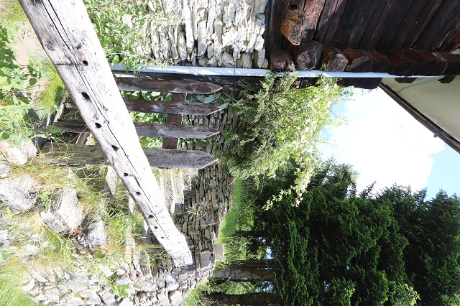

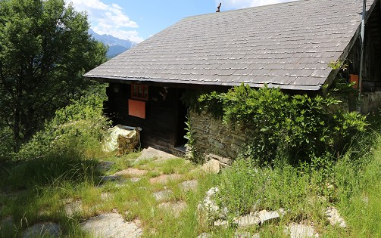

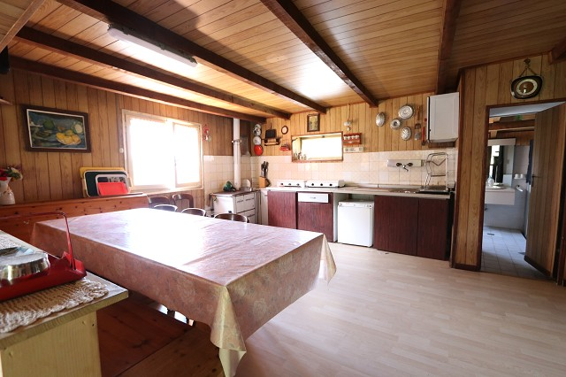
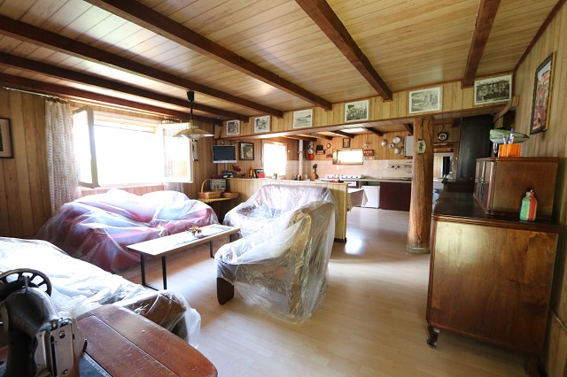

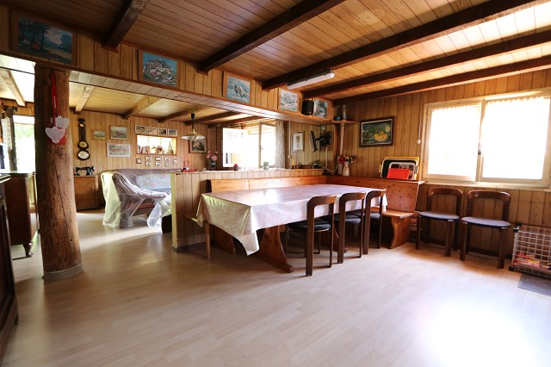
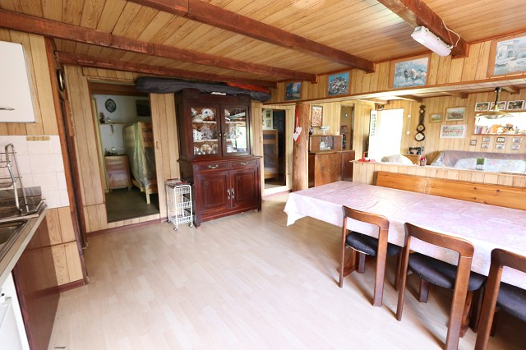

Dusche/WC und 3 Schlarfzimmer mit Ausblick doccia/WC, 3 camere e vista
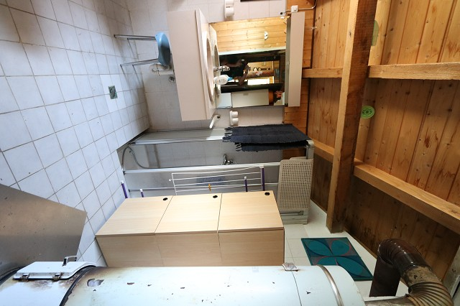

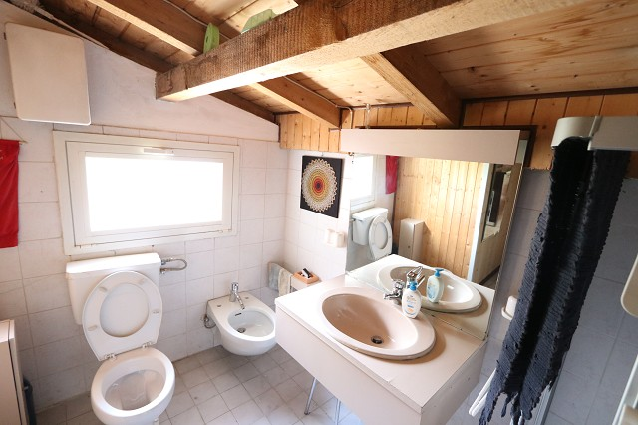

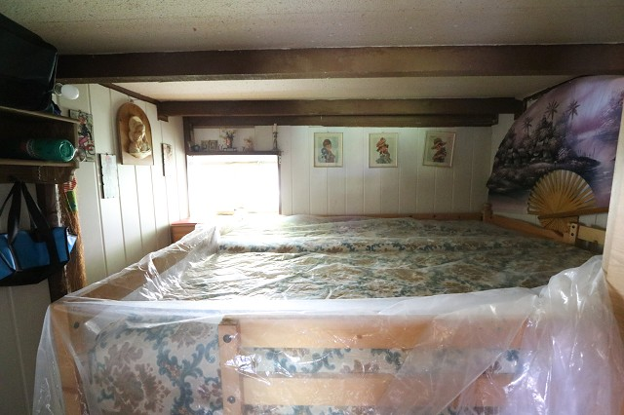
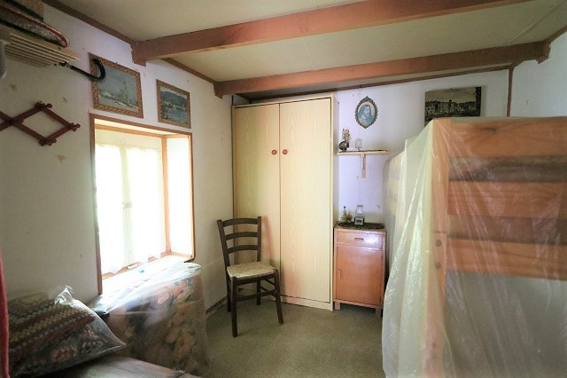

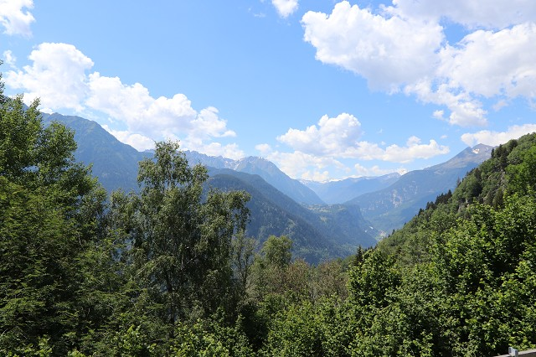
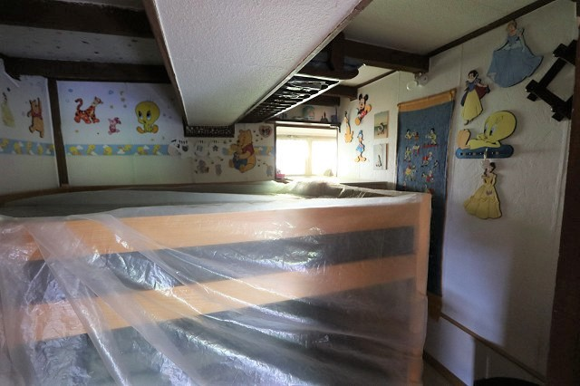

Kellerräume und grosser Garten cantine e grande giardino

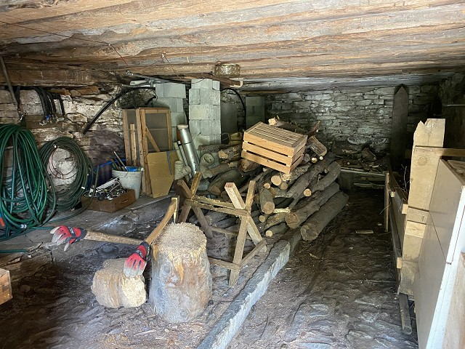
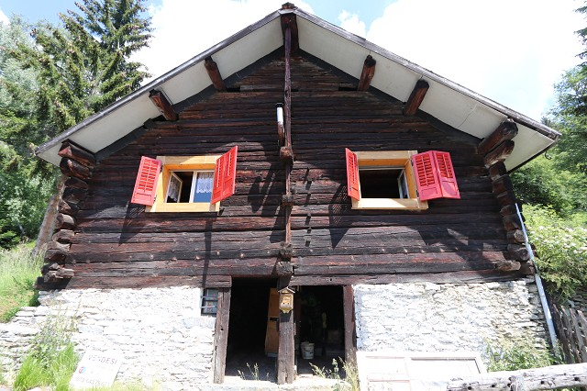

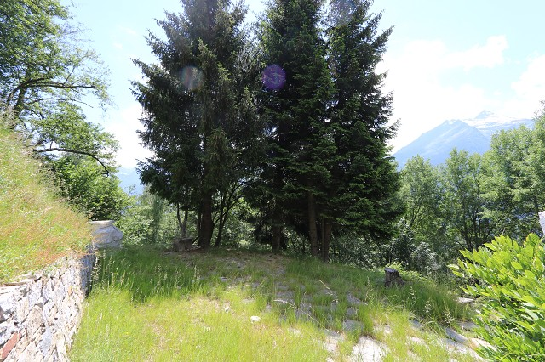
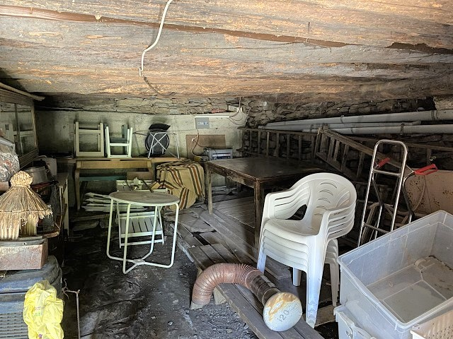

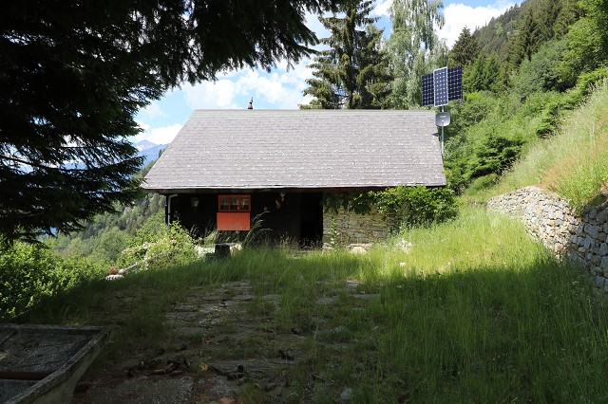
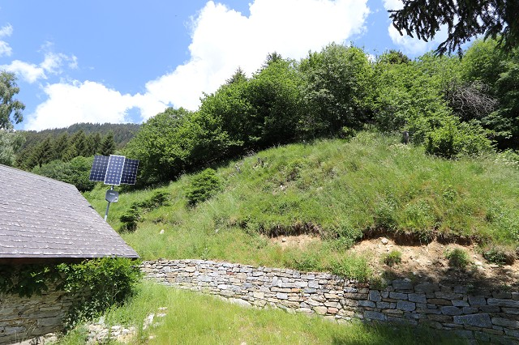

An-und schöne Aussichten rustico e bella vista

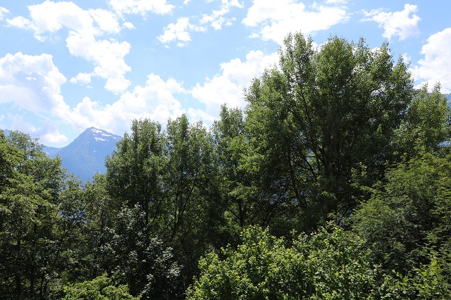
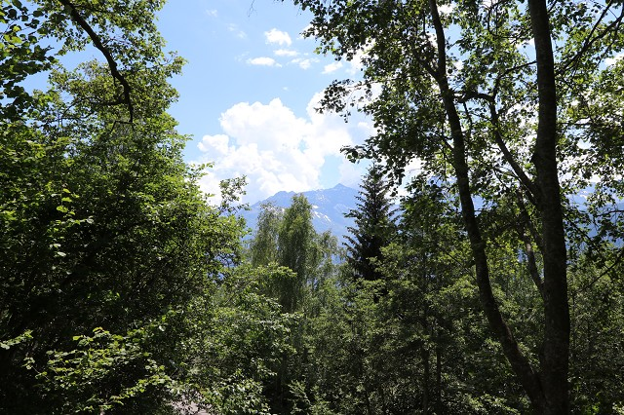

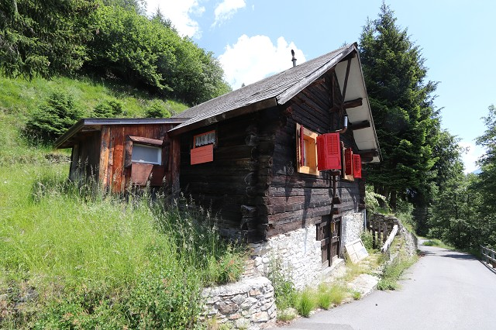
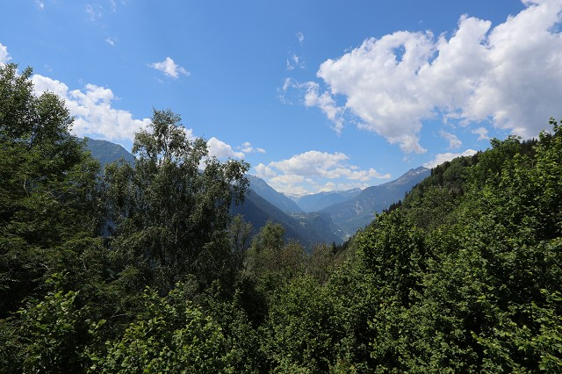

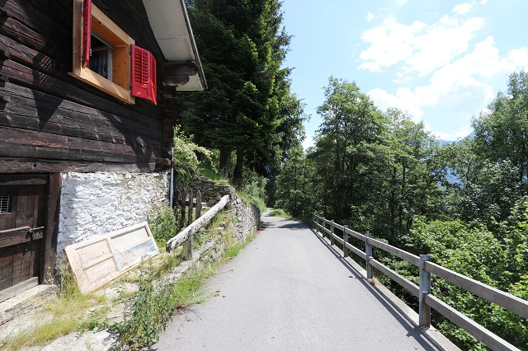
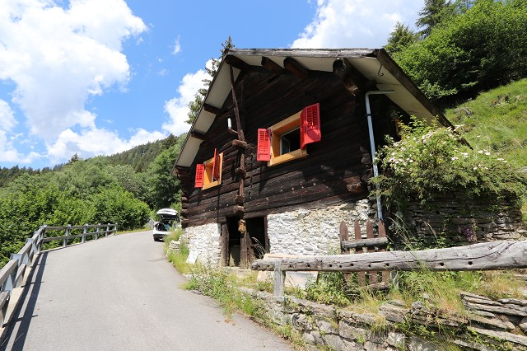

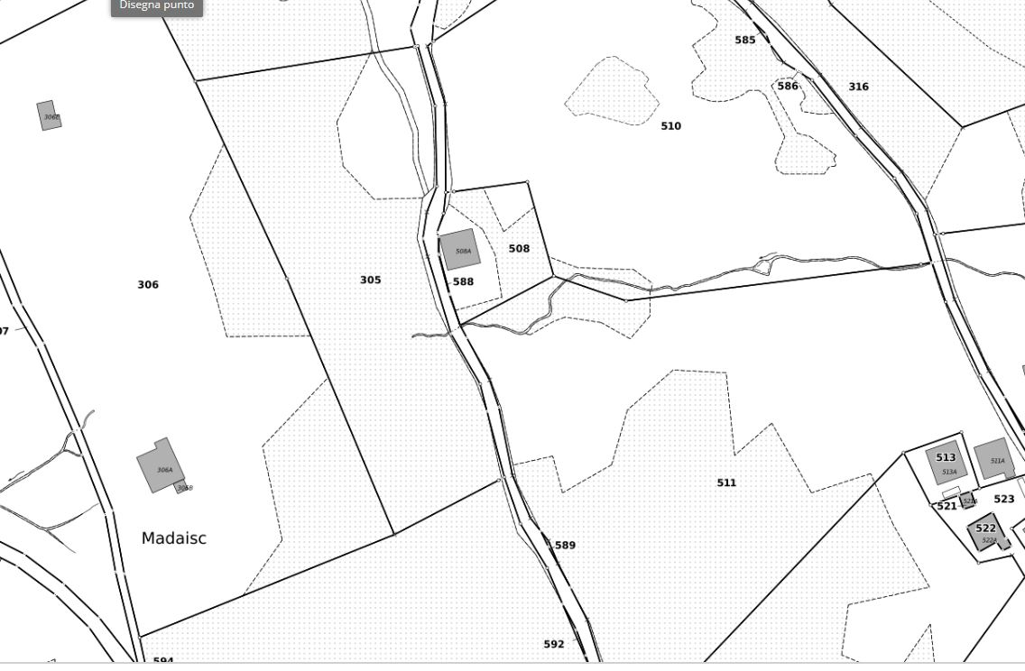

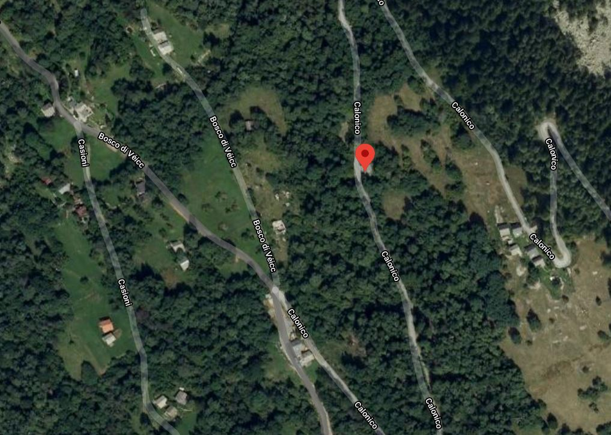

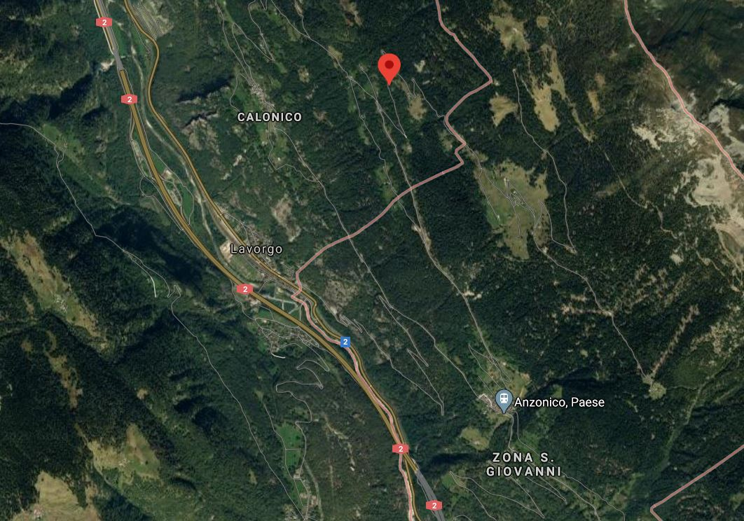

TICINO | Ascona

TICINO | Anzonico

